|  |  |  |
| --- | --- | --- |
|  |  |  |

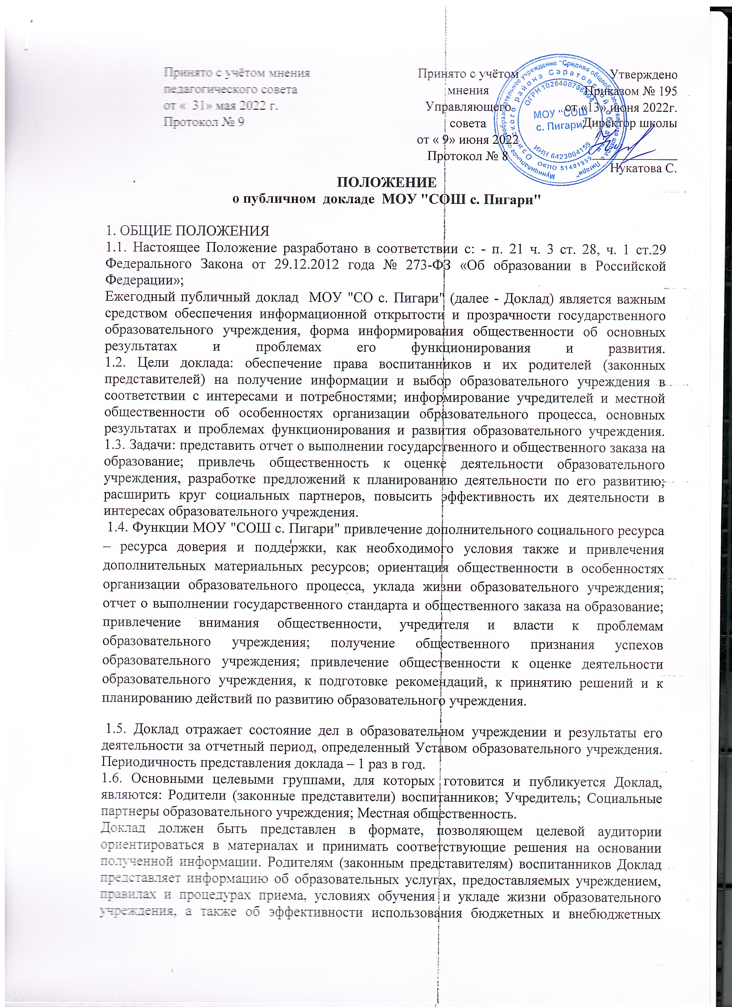

**ПОЛОЖЕНИЕ**

**о публичном докладе МОУ "СОШ с. Пигари"**

1. ОБЩИЕ ПОЛОЖЕНИЯ

1.1. Настоящее Положение разработано в соответствии с: - п. 21 ч. 3 ст. 28, ч. 1 ст.29 Федерального Закона от 29.12.2012 года № 273-ФЗ «Об образовании в Российской Федерации»; Ежегодный публичный доклад МОУ "СО с. Пигари" (далее - Доклад) является важным средством обеспечения информационной открытости и прозрачности государственного образовательного учреждения, форма информирования общественности об основных результатах и проблемах его функционирования и развития. 1.2. Цели доклада: обеспечение права воспитанников и их родителей (законных представителей) на получение информации и выбор образовательного учреждения в соответствии с интересами и потребностями; информирование учредителей и местной общественности об особенностях организации образовательного процесса, основных результатах и проблемах функционирования и развития образовательного учреждения. 1.3. Задачи: представить отчет о выполнении государственного и общественного заказа на образование; привлечь общественность к оценке деятельности образовательного учреждения, разработке предложений к планированию деятельности по его развитию; расширить круг социальных партнеров, повысить эффективность их деятельности в интересах образовательного учреждения.

1.4. Функции МОУ "СОШ с. Пигари" привлечение дополнительного социального ресурса – ресурса доверия и поддержки, как необходимого условия также и привлечения дополнительных материальных ресурсов; ориентация общественности в особенностях организации образовательного процесса, уклада жизни образовательного учреждения; отчет о выполнении государственного стандарта и общественного заказа на образование; привлечение внимания общественности, учредителя и власти к проблемам образовательного учреждения; получение общественного признания успехов образовательного учреждения; привлечение общественности к оценке деятельности образовательного учреждения, к подготовке рекомендаций, к принятию решений и к планированию действий по развитию образовательного учреждения.

1.5. Доклад отражает состояние дел в образовательном учреждении и результаты его деятельности за отчетный период, определенный Уставом образовательного учреждения. Периодичность представления доклада – 1 раз в год.

1.6. Основными целевыми группами, для которых готовится и публикуется Доклад, являются: Родители (законные представители) воспитанников; Учредитель; Социальные партнеры образовательного учреждения; Местная общественность.

Доклад должен быть представлен в формате, позволяющем целевой аудитории ориентироваться в материалах и принимать соответствующие решения на основании полученной информации. Родителям (законным представителям) воспитанников Доклад представляет информацию об образовательных услугах, предоставляемых учреждением, правилах и процедурах приема, условиях обучения и укладе жизни образовательного учреждения, а также об эффективности использования бюджетных и внебюджетных средств. Социальным партнерам Доклад представляет область и задачи сотрудничества с общеобразовательным учреждением, наиболее важные потребности общеобразовательного учреждения, возможный вклад в его развитие. Местной общественности Доклад дает представление об активности образовательного учреждения в социуме, о его достижениях и достижениях воспитанников, а также раскрывает проблемы, требующие активного участия общественности. Для учредителя и органов управления образования Доклад представляет более полную и адекватную информацию об образовательном учреждении, об эффективности реализации его стратегии развития. 1.7. В подготовке Доклада принимают участие представители всех групп участников образовательного процесса: педагоги, администрация, родители (законные представители).

1.8. Доклад утверждается руководителем образовательного учреждения.

1.9. Доклад размещается на сайте образовательного учреждения, публикуется и распространяется в формах, возможных для образовательного учреждения, - в местных СМИ, в виде отдельной брошюры, средствами «малой полиграфии» (ксерокопирование), в сети Интернет и др.

1.10. Учредитель образовательного учреждения в пределах имеющихся средств и организационных возможностей содействует публикации и распространению Доклада. 1.11. Доклад является документом постоянного хранения, администрация образовательного учреждения обеспечивает хранение и доступность Доклада для участников образовательного процесса.

2. СТРУКТУРА ДОКЛАДА

2.1. Структура Доклада утверждается на заседании Общего собрания работников Образовательного учреждения. Доклад объемом не более 10 станиц формата А4 включает в себя: введение; основную часть (текстовая часть по разделам, иллюстрированная необходимыми графиками, диаграммами, таблицами и др.); заключение; приложения с табличным материалом. Информация по каждому из разделов представляется в сжатом виде, с максимально возможным использованием качественных данных, таблиц, списков, перечней. Текстовая часть каждого из разделов должна быть минимизирована, с тем, чтобы Доклад в общем своем объеме был доступен для прочтения, в том числе обучающимися и их родителями. Изложение не должно содержать в себе специальных терминов, понятных лишь для узких групп профессионалов (педагогов, экономистов, управленцев и др.).

2.2. Во введении кратко формулируются задачи и приоритетные направления деятельности в соответствии с программой развития образовательного учреждения, и дается общая характеристика: полное наименование образовательного учреждения в соответствии с Уставом(описание модели образовательного учреждения, соотнесение с типологией); наличие и срок действия лицензии с указанием перечней лицензированных видов деятельности; наличие заключений Госпожнадзора, Роспотребнадзора о соответствии условий осуществления образовательного процесса установленным требованиям; характеристику социокультурной среды (особенности микрорайона, в том числе его экономические, климатические, транспортные и другие особенности); структура учреждения (наличие структурных подразделений (центры, отделения). Инфраструктуры учреждения.

2.3. Основная часть Доклада отражает, как решались поставленные задачи, каково состояние учебно-воспитательного процесса и каких показателей достигло учреждение за отчетный период. При подготовке основной части Доклада основное внимание необходимо уделить выбору критериев, индикаторов и показателей деятельности образовательного учреждения. В ходе подготовки Доклада можно использовать «Примерный перечень индикаторов и показателей для оценки функционирования и развития образовательного учреждения для подготовки ежегодного публичного доклада», приведенный в приложении к данному положению. Перечень показателей, отражающих специфику образовательного учреждения и дающих оценку выполнения программы развития образовательного учреждения, отдельных специфических задач, стоящих перед образовательным учреждением, а также оценку эффективности внедрения каких-либо проектов, мероприятий или нововведений в образовательном учреждении, разрабатывается и утверждается рабочей группой по подготовке Доклада. Публичный Доклад образовательного учреждения может содержать: динамический анализ – изменений показателей во времени (за 3-5 лет) в соотношении с самим учреждением, региональными и федеральными аналогичными показателями; сопоставительный анализ – сравнение характеристик образовательного учреждения с характеристиками аналогичных образовательных учреждений, функционирующих в сопоставимых социально-экономических средах; сравнительно-динамический анализ – сравнение изменений показателей во времени образовательного учреждения с изменениями сопоставимых показателей аналогичных образовательных учреждений, развивающихся в сопоставимых социально-экономических и культурных средах.

2.4. В заключение Доклада приводятся: основные сохраняющиеся проблемы образовательного учреждения (в том числе не решенные в отчетном году); основные направления ближайшего (на год, следующий за отчетным) развития образовательного учреждения.

2.5. В заключение каждого раздела представляются краткие итоговые выводы, обобщающие и разъясняющие приводимые данные. Особое значение имеет ясное обозначение тех конкретных результатов, которых добилось общеобразовательное учреждение за отчетный год по каждому из разделов Доклада. 2.6. Доклад характеризуют следующие принципы: аналитического содержания (аналитические показатели не должны подменяться фактически-статистическими данными); доступности восприятия (минимизация объема, исключение профессиональноориентированной терминологии, оптимальное сочетание текста, иллюстраций и цифровых данных); индикаторного инструментария (система индикаторов должна восприниматься не как цель, а как средство, позволяющее содержательно характеризовать состояние и развитие общеобразовательного учреждения).

3. ПОДГОТОВКА ДОКЛАДА

3.1. Ресурсное обеспечение процесса создания публичного доклада предполагает концентрацию организационных, нормативно-правовых, кадровых, финансовых, материально-технических и информационно-методических ресурсов. Данный вопрос является предметом решения руководителя образовательного учреждения. 3.2. Непосредственно подготовка Доклада является организованным процессом и предполагает реализацию нескольких этапов: Организационно-координационный этап: - утверждение приказом руководителя учреждения состава и руководителя (координатора) рабочей группы, ответственной за подготовку Доклада (представители администрации, педагогов, родителей), определение порядка ее работы, основных функций и задач; - утверждение план-графика деятельности рабочей группы по подготовке публичного доклада образовательного учреждения (включает мероприятия содержательно - согласовательного этапа). Содержательно-согласовательный этап: - изучение информационного запроса целевых групп посредством проведения репрезентативного опроса родителей (законных представителей), педагогов, попечителей и социальных партнеров относительно информации, в которой они заинтересованы; - разработка аннотированного макета публичного доклада, который отражает его структуру, основное содержание каждого раздела и включает список диаграмм и таблиц, необходимых для аналитических заключений, перечень показателей для динамического, сопоставительного и сравнительно-динамического анализа (может осуществляться на специальном проектном семинаре); - формирование базы данных публичного доклада (сбор и обработка данных), включая формирование запроса на дополнительные статистические данные в органы управления образованием, органы государственной статистики и др.; - разработка системы индикаторов и расчетных показателей; - утверждение структуры Доклада; - сбор необходимых для Доклада данных (в том числе посредством опросов, анкетирования, иных социологических методов, мониторинга); - написание отдельных разделов Доклада, его аннотации, сокращенного (например, для публикации в местных СМИ) варианта; - представление и обсуждение проекта Доклада на Общем собрании работников Образовательного учреждения с участием представителей различных целевых групп, общественное обсуждение (на заседании принимается решение об утверждении текста публичного доклада для представления обществу, либо о необходимости возвращения его в рабочую группу для доработки); - доработка проекта Доклада по результатам общественного обсуждения с учетом высказанных предложений; 5 6 - принятие Доклада (в том числе сокращенного варианта) на Общем собрании работников Образовательного учреждения, утверждение руководителем Образовательного учреждения и подготовка к публикации.

4. ПРЕЗЕНТАЦИЯ ДОКЛАДА

4.1. Подготовленный и утвержденный Доклад публикуется и доводится до сведения общественности.

4.2. Основными вариантами презентации Доклада могут быть: проведение специального Общего родительского собрания (конференции), педагогического совета и (или) Собрания работников Образовательного учреждения; размещение Доклада на информационном стенде в образовательном учреждении; размещение Доклада на Интернет-сайте образовательного учреждения; В Докладе целесообразно указать формы обратной связи для направления в общеобразовательное учреждение вопросов, оценок, замечаний и предложений по Докладу и связанным с ним различным аспектам деятельности общеобразовательного учреждения. Руководителем несет ответственность за достоверность включенных в публичный доклад статистических и иных данных и самооценки учредителем общеобразовательного учреждения и обществом